Театрализованная
постановка
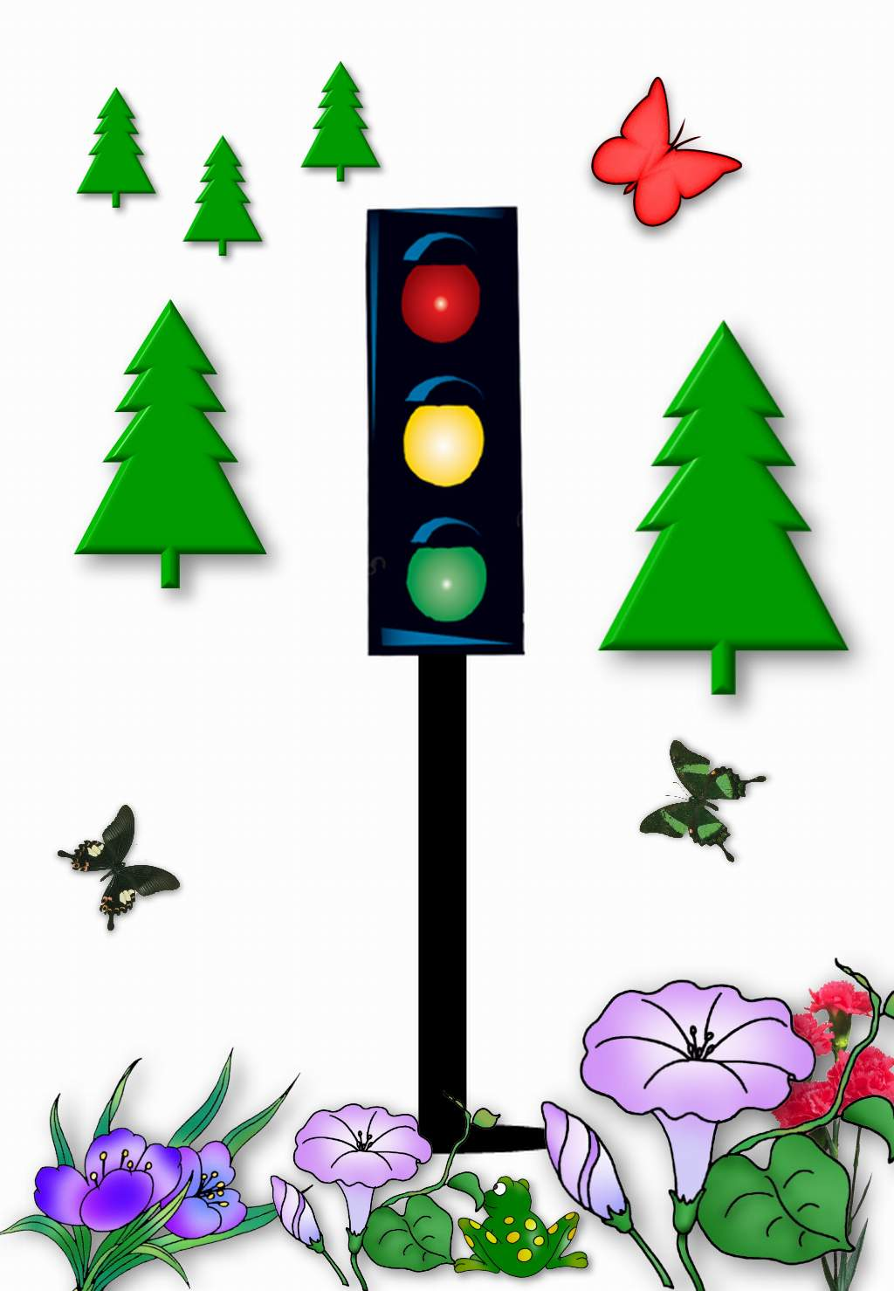
«Дорога к теремку»

по ПДД
в старшей группе
МДОУ детский сад 230
Воспитатель: Фернандес Лолита Альфредовна
Театрализованная постановка
«Дорога к теремку»
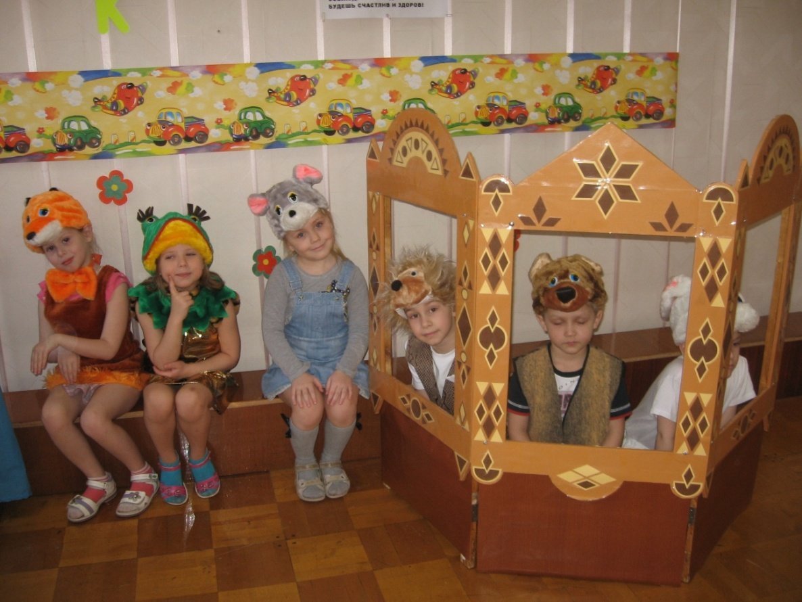
Цель:
-закрепить умение применять полученные знания в инсценировке;
-уточнить знания о дорожных знаках;
-способствовать развитию творческих способностей.
Действующие лица (Ведущий-светофор; мышка, лягушка, медведь, заяц, лиса, еж.)
В зале : дорожная разметка, теремок, дорожные знаки: «пункт питания», «опасность», «пешеходный переход», «место стоянки», «дикие животные»
Ведущий: Много есть различных знаков
Эти знаки надо знать,
Чтобы правил на дороге
Никогда не нарушать.
Надо знаки основные
Вам ребята знать.
И сигналы позывные
Просто различать

Светофор

Я светофор, я светофор,
Всем известен с давних пор.
Вас я правилам движения сегодня научу
И вместе с вами сказку отправиться хочу.
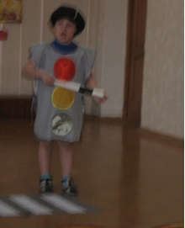

Под музыку выбегает мышка

Мышка

Я маленькая мышка, я по лесу брожу,
Ищу себе домишко, ищу, не нахожу.
И кушать захотела…
Где б столовую найти?
Столько знаков на пути!

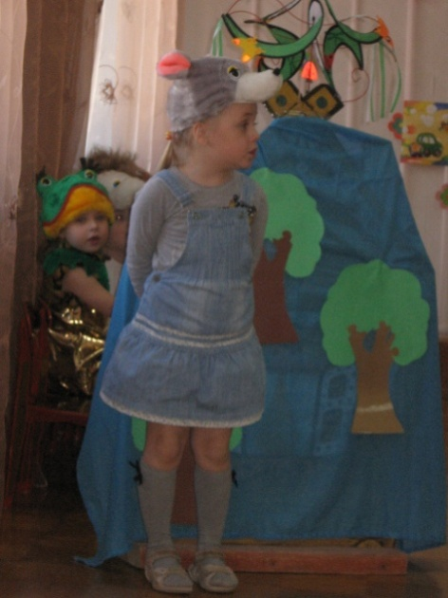

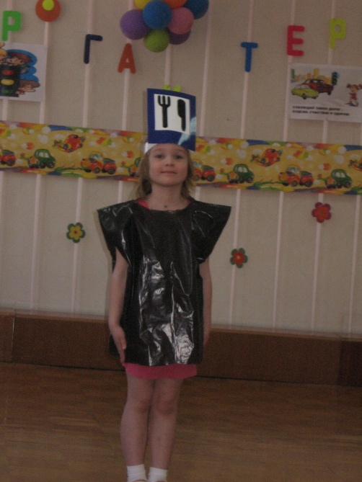
Знак «Пункт питания»

Если кушать ты захочешь-
Посмотри скорей сюда!
Этот знак тебе подскажет-
Здесь есть вкусная еда!

Мышка. Как вкусно пахнет!
Ох, наелась, не могу,
В теремок теперь бегу!

Под музыку бежит в теремок, выглядывает из окошка.
Появляется лягушка.

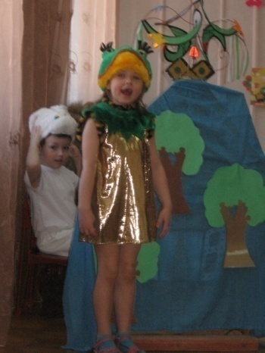
Лягушка
Речка, мошки и трава,
Теплый дождик, ква – ква - ква!
Я лягушка, я квакушка,
Поглядите, какова!
Ква - ак мне в теремок пройти?
Ква - ак дорогу перейти?

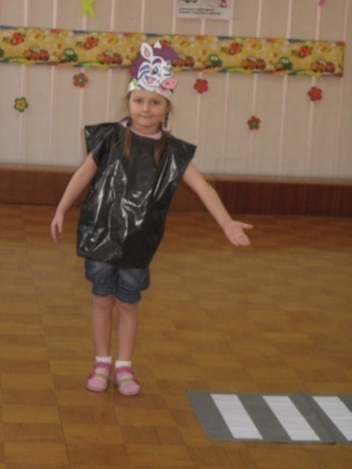

Зебра

Полосатая лошадка
Через улицу ведет-
Здесь нам очень осторожно
Нужно сделать переход.
Не спеши, а главным делом
Влево - вправо погляди:
Нет машин – шагаем смело!
Есть машины – стой и жди!

Лягушка
Нет машин – перехожу,
В теремочке посижу.

Выходит заяц, поет песню.

Заяц

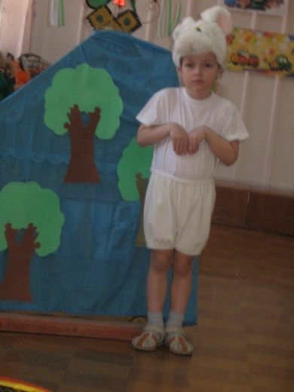
Буду в тереме я жить
И охранником служить!
Вот он – чудо-теремок!
Перебегу наискосок!
Заяц перебегает.

Светофор свистит.

Светофор.
Это что еще за мода,
Перебегать наискосок?
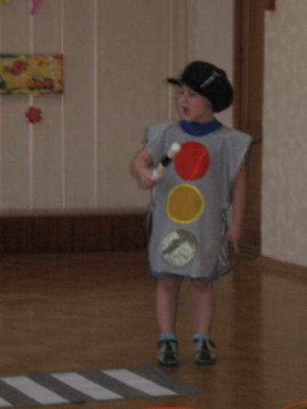
Ты видел знаки пешехода?
А где дорогу пересек?

Заяц дрожит.
Извините, я не знал!
Ой, боюсь, ой, я пропал!

Знак «Пешеходный переход»

Заинька, не бойся!
Зайка, успокойся!
Если надо перейти –
Должен прямо ты идти!
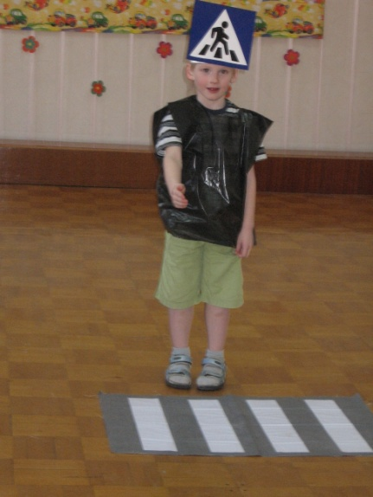

Показывает дорогу. Заяц под музыку уходит в теремок.

Знак «Дикие животные»

Бродят здесь среди дороги
Лоси, волки, носороги.
Ты, водитель, не спеши,
Пусть сперва пройдут ежи!
Выходит еж, поет песню.
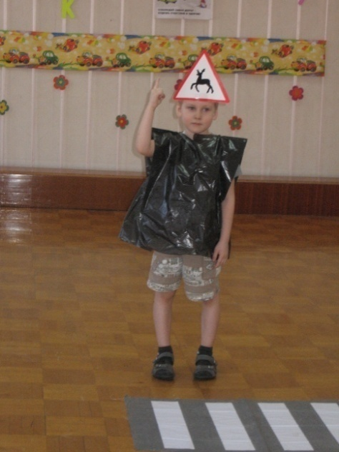

Еж
Маленький ежик,
четверо ножек,
На спине грибок несу,
Песенку свою пою.
Самый умный я в лесу,
Правила всегда учу!
Я очки ношу не зря
Я знаю правила друзья!

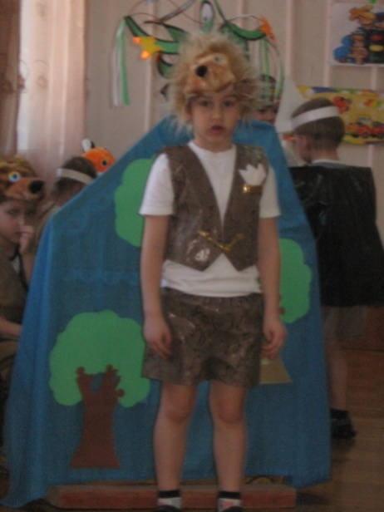
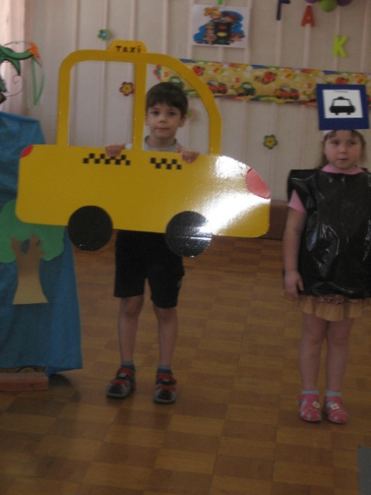

Чтоб не опоздать к обеду,
В теремок в такси поеду!
Знак стоянки – это здесь!

(показывает на знак)

Ну осталось только сесть!
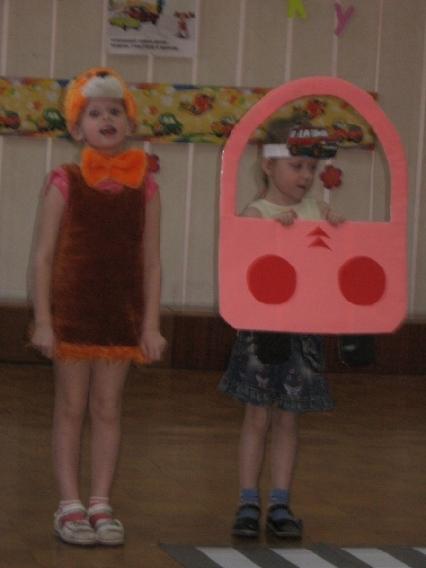
Поехали!

(еж уезжает на такси)

Светофор
С ежика пример берите-
Правила всегда учите.

Появляется лиса, останавливается у знака «опасность»

Лиса
Замечательный знак-
Восклицательный знак.
Значит, можно здесь кричать,
Петь, гулять, озорничать.
Если бегать – босиком,
Если ехать – с ветерком!

Знак «Опасность»

Я отвечу очень строго:
Здесь опасная дорога.
Очень просит знак дорожный,
Ехать тихо, осторожно!

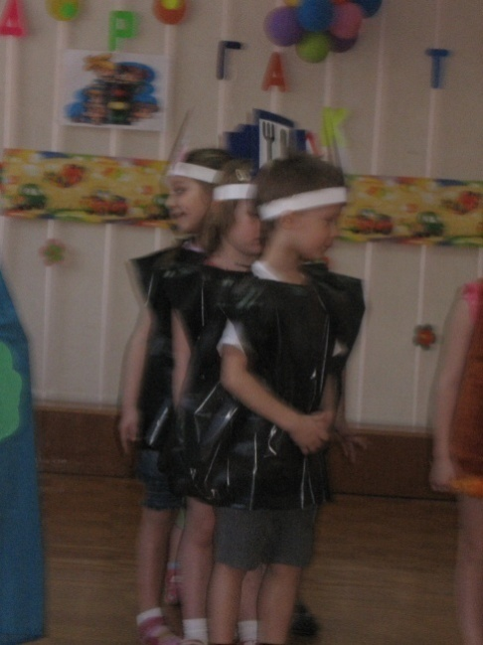

Лиса под музыку заходит в теремок, выходит медведь, играя в мяч.

Медведь
Мой веселый, звонкий мяч,
Ты куда помчался вскачь?
Красный, синий, голубой –
Не угнаться за тобой!

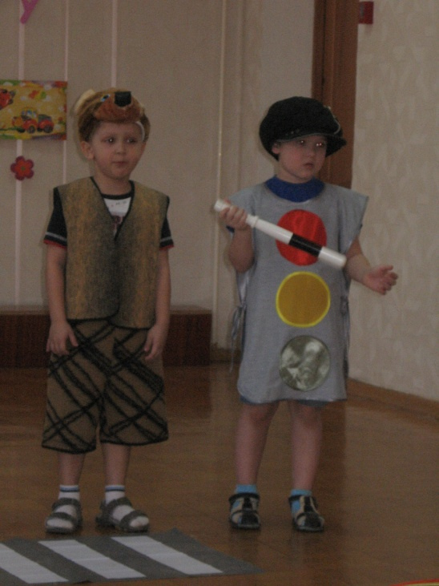
Светофор
Стой скорее, косолапый,
Пожалей свои ты лапы.
На дороге не играй,
Правила ты соблюдай!
На проезжей части, дети,
Не играйте в игры эти.
Бегать можно без оглядки
Во дворе и на площадке.

Медведь

Уж мы будем, мы будем дружить,
Будем в тереме весело жить,
И работать, и петь, и плясать,
Будем правила мы изучать!

Светофор, знаки и звери поют песню о правилах дорожного движения.

